
Міністерство освіти та науки України
Національний технічний університет України
«Київський політехнічний інститут імені Ігоря Сікорського» Факультет інформатики та обчислювальної техніки
Кафедра інформатики і програмної інженерії
Звіт
з дисципліни «Технології розподілених обчислень»
Комп’ютерний практикум №8
«Розробка алгоритмів для розподілених систем клієнт-серверної архітектури»
Виконав:
Студент III курсу
гр. ІП-33
Соколов О. В.
Прийняв:
Дифучин А. Ю.
“18” квітня 2026 р.

Київ – 2026

КОМП’ЮТЕРНИЙ ПРАКТИКУМ №7
Тема: Розробка алгоритмів для розподілених систем клієнт-серверної архітектури
Завдання:
- Розробити веб-застосування клієнт-серверної архітектури, що реалізує алгоритм множення матриць (або інший обчислювальний алгоритм, який був Вами реалізований іншими методами розподілених обчислень в рамках курсу «Паралельні та розподілені обчислення») на стороні сервера з використанням паралельних обчислень. Розгляньте два варіанти реалізації 1) дані для обчислень знаходяться на сервері та 2) дані для обчислень знаходяться на клієнтській частині застосування. 60 балів.
- Дослідити швидкість виконання запиту користувача при різних обсягах даних. 20 балів.
- Порівняти реалізацію алгоритму в клієнт-серверній системи та в розподіленій системі з рівноправними процесорами. 20 балів.

ВИКОНАННЯ

Завдання 1
Реалізовано серверну частину з паралельним множенням за блочним алгоритмом Фокса на сітці $q×q$ (умова сумісності: $n$ ділиться на $q$). Клієнт взаємодіє із сервером через HTTP з тілом запиту у форматі JSON. Передбачено перевірку доступності сервісу.

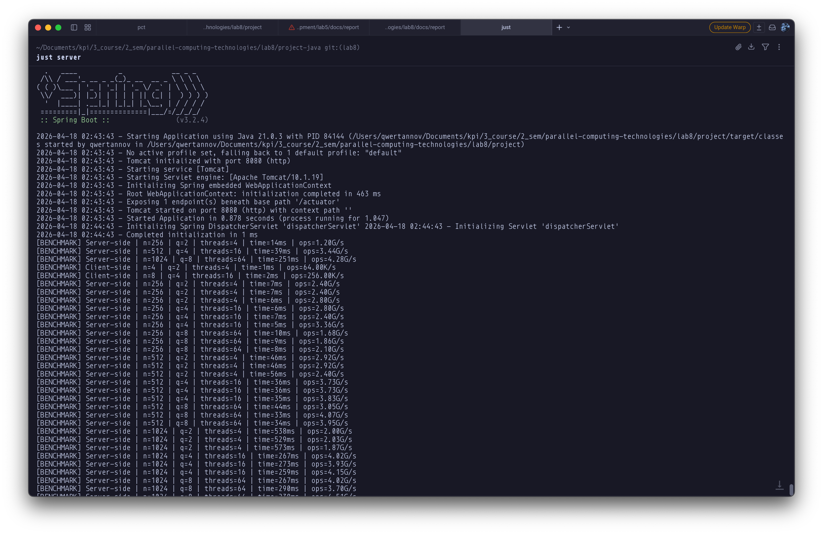

Завдання 2

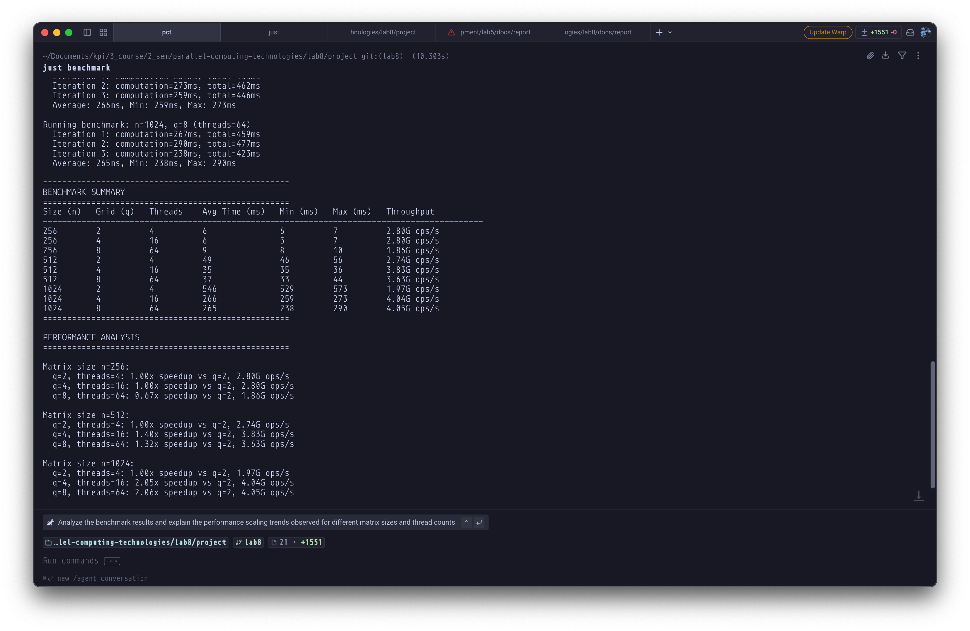
Розглядалися розміри $n∈\{256, 512, 1024\}$ і параметри сітки $q∈\{2, 4, 8\}$ (усі пари з діленням $n$ на $q$). Для кожної пари $(n,q)$ виконано три послідовні запити; у таблиці наведено середній, мінімальний і максимальний час саме обчислення на сервері ($t_{обч}$, мс), а також повний час HTTP-запиту ($t_{зап}$, мс) за першими трьома ітераціями серії (для ілюстрації накладних витрат транспорту та обробки запиту порівняно з $t_{обч}$).
Таблиця 2.1 – Час обчислення $t_{обч}$ (середнє / мін / макс за трьома прогонами).
$$n$$ | $$q$$ | Кількість потоків $q^{2}$ | Середнє, мс | Мін, мс | Макс, мс
256 | 2 | 4 | 6 | 6 | 7
256 | 4 | 16 | 6 | 5 | 7
256 | 8 | 64 | 9 | 8 | 10
512 | 2 | 4 | 49 | 46 | 56
512 | 4 | 16 | 35 | 35 | 36
512 | 8 | 64 | 37 | 33 | 44
1024 | 2 | 4 | 546 | 529 | 573
1024 | 4 | 16 | 266 | 259 | 273
1024 | 8 | 64 | 265 | 238 | 290

Таблиця 2.2 – Приклад: повний час запиту $t_{зап}$ проти $t_{обч}$ (мс), перший прогон у кожній конфігурації.
$$n$$ | $$q$$ | $$t_{обч}$$ | $$t_{зап}$$
256 | 2 | 7 | 74
256 | 4 | 6 | 23
256 | 8 | 10 | 25
512 | 2 | 46 | 104
512 | 4 | 36 | 87
512 | 8 | 44 | 92
1024 | 2 | 538 | 736
1024 | 4 | 267 | 453
1024 | 8 | 267 | 459
Аналіз результатів.
- При збільшенні $n$ час обчислення зростає у кубічній залежності від лінійного розміру, що відповідає складності множення матриць.
- Для $n=256$ збільшення числа потоків не дає виграшу: при $q=4$ час такий самий, як при $q=2$, а при $q=8$ час зростає (умовне прискорення відносно $q=2$ – 0,67×), тобто для малої задачі домінують накладні витрати паралелізму.
- Для $n=512$ перехід від $q=2$ до $q=4$ дає прискорення ≈1,40×, до $q=8$ – ≈1,32×; подальше збільшення $q$ дає незначний ефект порівняно з $q=4$.
- Для $n=1024$ перехід від $q=2$ до $q=4$ і $q=8$ дає прискорення ≈2,05× і ≈2,06×; варіанти $q=4$ і $q=8$ майже рівні за середнім часом, отже, на обраній конфігурації вичерпано вигоду від додаткового паралелізму або проявляються обмеження пам’яті та синхронізації.
- $t_{зап}$ суттєво перевищує $t_{обч}$ на першому прогоні (особливо для малих $n$), що показує внесок мережевого шару та обробки запиту; для порівняння «чистої» продуктивності алгоритму слід орієнтуватися на $t_{обч}$, а для оцінки досвіду користувача – на $t_{зап}$.

Завдання 3

Таблиця 3.1 – Узагальнене порівняння моделей.
Аспект | Клієнт-сервер | MPI, рівноправні процеси
Обчислювальна модель | багатопотоковість у межах одного сервера | багатопроцесність, окремі адресні простори
Пам’ять | спільна для потоків | розподілена; потрібні пересилання
Зовнішній інтерфейс | веб-запити, текстовий обмін даними | немає веб-шару; обмін усередині MPI
Типові накладні витрати | формування та розбір повідомлень запиту, мережа | колективні та точкові операції MPI
Масштабування | зростання потужності одного вузла | зростання кількості процесів і вузлів

Висновок
Реалізовано клієнт-серверне веб-застосування з двома сценаріями постачання даних і паралельним множенням матриць на сервері за алгоритмом Фокса. Проведено серію вимірювань для різних $n$ і $q$; показано зростання часу з $n$, вигоду від $q>2$ для великих матриць та невигоду для малих.

Код програми
Посилання на GitHub репозиторій: https://github.com/sokolovgit/parallel-computing-technologies

=== ./main/java/ua/kpi/lab8/Application.java ===
package ua.kpi.lab8;

import org.springframework.boot.SpringApplication;
import org.springframework.boot.autoconfigure.SpringBootApplication;

@SpringBootApplication
public class Application {

public static void main(String[] args) {
System.out.println("=================================================");
System.out.println("Lab8: Matrix Multiplication Server (Fox Algorithm)");
System.out.println("=================================================");
SpringApplication.run(Application.class, args);
}
}

=== ./main/java/ua/kpi/lab8/algorithm/ExecutorUtils.java ===
package ua.kpi.lab8.algorithm;

import java.util.concurrent.ExecutorService;
import java.util.concurrent.TimeUnit;

public final class ExecutorUtils {

private ExecutorUtils() {}

public static void shutdownQuietly(ExecutorService executor) {
executor.shutdown();
try {
if (!executor.awaitTermination(60, TimeUnit.SECONDS)) {
executor.shutdownNow();
}
} catch (InterruptedException e) {
executor.shutdownNow();
Thread.currentThread().interrupt();
}
}
}

=== ./main/java/ua/kpi/lab8/algorithm/FoxParallelMultiplier.java ===
package ua.kpi.lab8.algorithm;

import java.util.concurrent.CountDownLatch;
import java.util.concurrent.ExecutorService;
import java.util.concurrent.Executors;

public final class FoxParallelMultiplier implements MatrixMultiplier {

private final int q;

public FoxParallelMultiplier(int q) {
this.q = q;
}

@Override
public void multiply(double[][] a, double[][] b, double[][] c) throws InterruptedException {
int n = a.length;

if (n == 0) {
return;
}

if (q < 1 || n % q != 0) {
throw new IllegalArgumentException("n must be divisible by q");
}

int m = n / q;
int workers = q * q;

ExecutorService executor = Executors.newFixedThreadPool(workers);
try {
for (int k = 0; k < q; k++) {
CountDownLatch latch = new CountDownLatch(workers);
final int kf = k;
for (int bi = 0; bi < q; bi++) {
for (int bj = 0; bj < q; bj++) {
final int biF = bi;
final int bjF = bj;
executor.execute(() -> {
try {
int aRow0 = biF * m;
int aCol0 = ((biF + kf) % q) * m;
int bRow0 = ((biF + kf) % q) * m;
int bCol0 = bjF * m;
int cRow0 = biF * m;
int cCol0 = bjF * m;
blockMultiplyAdd(a, aRow0, aCol0, b, bRow0, bCol0, c, cRow0, cCol0, m);
} finally {
latch.countDown();
}
});
}
}
latch.await();
}
} finally {
ExecutorUtils.shutdownQuietly(executor);
}
}

private static void blockMultiplyAdd(
double[][] a,
int aRow0,
int aCol0,
double[][] b,
int bRow0,
int bCol0,
double[][] c,
int cRow0,
int cCol0,
int m) {
for (int i = 0; i < m; i++) {
for (int j = 0; j < m; j++) {
double sum = 0.0;
for (int kk = 0; kk < m; kk++) {
sum += a[aRow0 + i][aCol0 + kk] * b[bRow0 + kk][bCol0 + j];
}
c[cRow0 + i][cCol0 + j] += sum;
}
}
}

public int getGridSize() {
return q;
}

public int getWorkerCount() {
return q * q;
}
}

=== ./main/java/ua/kpi/lab8/algorithm/MatrixMultiplier.java ===
package ua.kpi.lab8.algorithm;

@FunctionalInterface
public interface MatrixMultiplier {

void multiply(double[][] a, double[][] b, double[][] c) throws InterruptedException;
}

=== ./main/java/ua/kpi/lab8/benchmark/BenchmarkRunner.java ===
package ua.kpi.lab8.benchmark;

import ua.kpi.lab8.algorithm.FoxParallelMultiplier;

import java.util.ArrayList;
import java.util.List;
import java.util.Random;

public class BenchmarkRunner {

private static final int[] MATRIX_SIZES = {256, 512, 1024};
private static final int[] GRID_SIZES = {2, 4, 8};
private static final int ITERATIONS = 3;

private final Random random = new Random(42);

public static void main(String[] args) throws InterruptedException {
BenchmarkRunner runner = new BenchmarkRunner();
runner.runAllBenchmarks();
}

public void runAllBenchmarks() throws InterruptedException {
System.out.println("\n=================================================");
System.out.println("Lab8 Benchmark: Fox Parallel Matrix Multiplication");
System.out.println("=================================================\n");

List<BenchmarkResult> results = new ArrayList<>();

for (int n : MATRIX_SIZES) {
for (int q : GRID_SIZES) {
if (n % q == 0) {
BenchmarkResult result = runBenchmark(n, q);
results.add(result);
}
}
}

printSummary(results);
}

private BenchmarkResult runBenchmark(int n, int q) throws InterruptedException {
System.out.printf("Running benchmark: n=%d, q=%d (threads=%d)%n", n, q, q * q);

List<Long> times = new ArrayList<>();

for (int i = 0; i < ITERATIONS; i++) {
double[][] matrixA = generateRandomMatrix(n);
double[][] matrixB = generateRandomMatrix(n);
double[][] result = new double[n][n];

FoxParallelMultiplier multiplier = new FoxParallelMultiplier(q);

long startTime = System.currentTimeMillis();
multiplier.multiply(matrixA, matrixB, result);
long endTime = System.currentTimeMillis();

long time = endTime - startTime;
times.add(time);
System.out.printf(" Iteration %d: %dms%n", i + 1, time);
}

long avgTime = (long) times.stream().mapToLong(Long::longValue).average().orElse(0);
long minTime = times.stream().mapToLong(Long::longValue).min().orElse(0);
long maxTime = times.stream().mapToLong(Long::longValue).max().orElse(0);

System.out.printf(" Average: %dms, Min: %dms, Max: %dms%n%n", avgTime, minTime, maxTime);

return new BenchmarkResult(n, q, q * q, avgTime, minTime, maxTime);
}

private double[][] generateRandomMatrix(int n) {
double[][] matrix = new double[n][n];
for (int i = 0; i < n; i++) {
for (int j = 0; j < n; j++) {
matrix[i][j] = random.nextDouble() * 10;
}
}
return matrix;
}

private void printSummary(List<BenchmarkResult> results) {
System.out.println("=================================================");
System.out.println("BENCHMARK SUMMARY");
System.out.println("=================================================");
System.out.printf("%-10s %-10s %-10s %-15s %-10s %-10s%n",
"Size (n)", "Grid (q)", "Threads", "Avg Time (ms)", "Min (ms)", "Max (ms)");
System.out.println("-------------------------------------------------");

for (BenchmarkResult result : results) {
System.out.printf("%-10d %-10d %-10d %-15d %-10d %-10d%n",
result.matrixSize, result.gridSize, result.threads,
result.avgTime, result.minTime, result.maxTime);
}

System.out.println("=================================================\n");

printPerformanceAnalysis(results);
}

private void printPerformanceAnalysis(List<BenchmarkResult> results) {
System.out.println("PERFORMANCE ANALYSIS");
System.out.println("=================================================");

for (int n : MATRIX_SIZES) {
System.out.printf("\nMatrix size n=%d:%n", n);
List<BenchmarkResult> sizeResults = results.stream()
.filter(r -> r.matrixSize == n)
.toList();

if (!sizeResults.isEmpty()) {
BenchmarkResult baseline = sizeResults.get(0);
for (BenchmarkResult result : sizeResults) {
double speedup = (double) baseline.avgTime / result.avgTime;
long operations = (long) n * n * n;
double opsPerSecond = operations / (result.avgTime / 1000.0);
System.out.printf(" q=%d, threads=%d: %.2fx speedup, %.2fM ops/s%n",
result.gridSize, result.threads, speedup, opsPerSecond / 1_000_000);
}
}
}

System.out.println("\n=================================================");
}

private static class BenchmarkResult {
final int matrixSize;
final int gridSize;
final int threads;
final long avgTime;
final long minTime;
final long maxTime;

BenchmarkResult(int matrixSize, int gridSize, int threads, long avgTime, long minTime, long maxTime) {
this.matrixSize = matrixSize;
this.gridSize = gridSize;
this.threads = threads;
this.avgTime = avgTime;
this.minTime = minTime;
this.maxTime = maxTime;
}
}
}

=== ./main/java/ua/kpi/lab8/benchmark/DemoRunner.java ===
package ua.kpi.lab8.benchmark;

import com.fasterxml.jackson.databind.ObjectMapper;

import java.net.URI;
import java.net.http.HttpClient;
import java.net.http.HttpRequest;
import java.net.http.HttpResponse;
import java.util.Map;

public class DemoRunner {

private static final String BASE_URL = "http://localhost:8080/api/multiply";
private static final HttpClient client = HttpClient.newHttpClient();
private static final ObjectMapper mapper = new ObjectMapper();

public static void main(String[] args) throws Exception {
System.out.println("===================================================");
System.out.println("Lab8 Demo: Testing Matrix Multiplication Endpoints");
System.out.println("===================================================");
System.out.println();

healthCheck();
serverSideDemo();
clientSideDemo();

System.out.println("===================================================");
System.out.println("Demo complete! Check server console for benchmarks.");
System.out.println("===================================================");
}

private static void healthCheck() throws Exception {
System.out.println("1. Health check...");
HttpRequest request = HttpRequest.newBuilder()
.uri(URI.create(BASE_URL + "/health"))
.GET()
.build();

HttpResponse<String> response = client.send(request, HttpResponse.BodyHandlers.ofString());
System.out.println(" " + response.body());
System.out.println();
}

private static void serverSideDemo() throws Exception {
System.out.println("2. Server-side multiplication (n=256, q=2)...");
sendServerRequest(256, 2);
System.out.println();

System.out.println("3. Server-side multiplication (n=512, q=4)...");
sendServerRequest(512, 4);
System.out.println();

System.out.println("4. Server-side multiplication (n=1024, q=8)...");
sendServerRequest(1024, 8);
System.out.println();
}

private static void clientSideDemo() throws Exception {
System.out.println("5. Client-side multiplication (4x4 matrices, q=2)...");
double[][] matrixA = {
{1, 2, 3, 4},
{5, 6, 7, 8},
{9, 10, 11, 12},
{13, 14, 15, 16}
};
double[][] matrixB = {
{1, 0, 0, 0},
{0, 1, 0, 0},
{0, 0, 1, 0},
{0, 0, 0, 1}
};
sendClientRequest(matrixA, matrixB, 2);
System.out.println();

System.out.println("6. Client-side multiplication (8x8 matrices, q=4)...");
double[][] matrixA8 = new double[8][8];
double[][] matrixB8 = new double[8][8];
for (int i = 0; i < 8; i++) {
for (int j = 0; j < 8; j++) {
matrixA8[i][j] = i + j + 1;
matrixB8[i][j] = (i == j) ? 1 : 0;
}
}
sendClientRequest(matrixA8, matrixB8, 4);
System.out.println();
}

private static void sendServerRequest(int n, int q) throws Exception {
Map<String, Integer> requestBody = Map.of("n", n, "q", q);
String json = mapper.writeValueAsString(requestBody);

HttpRequest request = HttpRequest.newBuilder()
.uri(URI.create(BASE_URL + "/server"))
.header("Content-Type", "application/json")
.POST(HttpRequest.BodyPublishers.ofString(json))
.build();

HttpResponse<String> response = client.send(request, HttpResponse.BodyHandlers.ofString());
Map<String, Object> result = mapper.readValue(response.body(), Map.class);

System.out.printf(" Time: %sms, Size: %s, Grid: %s, Threads: %s, Source: %s%n",
result.get("computationTimeMs"),
result.get("matrixSize"),
result.get("gridSize"),
result.get("threadsUsed"),
result.get("dataSource"));
}

private static void sendClientRequest(double[][] matrixA, double[][] matrixB, int q) throws Exception {
Map<String, Object> requestBody = Map.of(
"matrixA", matrixA,
"matrixB", matrixB,
"q", q
);
String json = mapper.writeValueAsString(requestBody);

HttpRequest request = HttpRequest.newBuilder()
.uri(URI.create(BASE_URL + "/client"))
.header("Content-Type", "application/json")
.POST(HttpRequest.BodyPublishers.ofString(json))
.build();

HttpResponse<String> response = client.send(request, HttpResponse.BodyHandlers.ofString());
Map<String, Object> result = mapper.readValue(response.body(), Map.class);

System.out.printf(" Time: %sms, Size: %s, Grid: %s, Threads: %s, Source: %s%n",
result.get("computationTimeMs"),
result.get("matrixSize"),
result.get("gridSize"),
result.get("threadsUsed"),
result.get("dataSource"));
}
}

=== ./main/java/ua/kpi/lab8/benchmark/HttpBenchmarkRunner.java ===
package ua.kpi.lab8.benchmark;

import com.fasterxml.jackson.databind.ObjectMapper;

import java.net.URI;
import java.net.http.HttpClient;
import java.net.http.HttpRequest;
import java.net.http.HttpResponse;
import java.util.ArrayList;
import java.util.List;
import java.util.Map;

public class HttpBenchmarkRunner {

private static final String BASE_URL = "http://localhost:8080/api/multiply/server";
private static final HttpClient client = HttpClient.newHttpClient();
private static final ObjectMapper mapper = new ObjectMapper();

private static final int[] MATRIX_SIZES = {256, 512, 1024};
private static final int[] GRID_SIZES = {2, 4, 8};
private static final int ITERATIONS = 3;

public static void main(String[] args) throws Exception {
System.out.println("\n===================================================");
System.out.println("Lab8 HTTP Benchmark Suite");
System.out.println("===================================================\n");

List<BenchmarkResult> results = new ArrayList<>();

for (int n : MATRIX_SIZES) {
for (int q : GRID_SIZES) {
if (n % q == 0) {
BenchmarkResult result = runBenchmark(n, q);
results.add(result);
}
}
}

printSummary(results);
}

private static BenchmarkResult runBenchmark(int n, int q) throws Exception {
System.out.printf("Running benchmark: n=%d, q=%d (threads=%d)%n", n, q, q * q);

List<Long> times = new ArrayList<>();

for (int i = 0; i < ITERATIONS; i++) {
Map<String, Integer> requestBody = Map.of("n", n, "q", q);
String json = mapper.writeValueAsString(requestBody);

HttpRequest request = HttpRequest.newBuilder()
.uri(URI.create(BASE_URL))
.header("Content-Type", "application/json")
.POST(HttpRequest.BodyPublishers.ofString(json))
.build();

long startTime = System.currentTimeMillis();
HttpResponse<String> response = client.send(request, HttpResponse.BodyHandlers.ofString());
long totalTime = System.currentTimeMillis() - startTime;

Map<String, Object> result = mapper.readValue(response.body(), Map.class);
long computationTime = ((Number) result.get("computationTimeMs")).longValue();

times.add(computationTime);
System.out.printf(" Iteration %d: computation=%dms, total=%dms%n",
i + 1, computationTime, totalTime);
}

long avgTime = (long) times.stream().mapToLong(Long::longValue).average().orElse(0);
long minTime = times.stream().mapToLong(Long::longValue).min().orElse(0);
long maxTime = times.stream().mapToLong(Long::longValue).max().orElse(0);

System.out.printf(" Average: %dms, Min: %dms, Max: %dms%n%n", avgTime, minTime, maxTime);

return new BenchmarkResult(n, q, q * q, avgTime, minTime, maxTime);
}

private static void printSummary(List<BenchmarkResult> results) {
System.out.println("===================================================");
System.out.println("BENCHMARK SUMMARY");
System.out.println("===================================================");
System.out.printf("%-10s %-10s %-10s %-15s %-10s %-10s %-15s%n",
"Size (n)", "Grid (q)", "Threads", "Avg Time (ms)", "Min (ms)", "Max (ms)", "Throughput");
System.out.println("-------------------------------------------------------------------------------------------");

for (BenchmarkResult result : results) {
long operations = (long) result.matrixSize * result.matrixSize * result.matrixSize;
double opsPerSecond = operations / (result.avgTime / 1000.0);
String throughput = formatOps(opsPerSecond);

System.out.printf("%-10d %-10d %-10d %-15d %-10d %-10d %-15s%n",
result.matrixSize, result.gridSize, result.threads,
result.avgTime, result.minTime, result.maxTime, throughput);
}

System.out.println("===================================================\n");

printPerformanceAnalysis(results);
}

private static void printPerformanceAnalysis(List<BenchmarkResult> results) {
System.out.println("PERFORMANCE ANALYSIS");
System.out.println("===================================================");

for (int n : MATRIX_SIZES) {
System.out.printf("\nMatrix size n=%d:%n", n);
List<BenchmarkResult> sizeResults = results.stream()
.filter(r -> r.matrixSize == n)
.toList();

if (!sizeResults.isEmpty()) {
BenchmarkResult baseline = sizeResults.get(0);
for (BenchmarkResult result : sizeResults) {
double speedup = (double) baseline.avgTime / result.avgTime;
long operations = (long) n * n * n;
double opsPerSecond = operations / (result.avgTime / 1000.0);
System.out.printf(" q=%d, threads=%d: %.2fx speedup vs q=%d, %s%n",
result.gridSize, result.threads, speedup, baseline.gridSize,
formatOps(opsPerSecond));
}
}
}

System.out.println("\n===================================================");
}

private static String formatOps(double opsPerSecond) {
if (opsPerSecond >= 1_000_000_000) {
return String.format("%.2fG ops/s", opsPerSecond / 1_000_000_000);
} else if (opsPerSecond >= 1_000_000) {
return String.format("%.2fM ops/s", opsPerSecond / 1_000_000);
} else if (opsPerSecond >= 1_000) {
return String.format("%.2fK ops/s", opsPerSecond / 1_000);
} else {
return String.format("%.2f ops/s", opsPerSecond);
}
}

private static class BenchmarkResult {
final int matrixSize;
final int gridSize;
final int threads;
final long avgTime;
final long minTime;
final long maxTime;

BenchmarkResult(int matrixSize, int gridSize, int threads, long avgTime, long minTime, long maxTime) {
this.matrixSize = matrixSize;
this.gridSize = gridSize;
this.threads = threads;
this.avgTime = avgTime;
this.minTime = minTime;
this.maxTime = maxTime;
}
}
}

=== ./main/java/ua/kpi/lab8/controller/MatrixController.java ===
package ua.kpi.lab8.controller;

import org.springframework.http.HttpStatus;
import org.springframework.http.ResponseEntity;
import org.springframework.web.bind.annotation.*;
import ua.kpi.lab8.model.ClientMultiplyRequest;
import ua.kpi.lab8.model.MultiplyResponse;
import ua.kpi.lab8.model.ServerMultiplyRequest;
import ua.kpi.lab8.service.MatrixService;

@RestController
@RequestMapping("/api/multiply")
public class MatrixController {

private final MatrixService matrixService;

public MatrixController(MatrixService matrixService) {
this.matrixService = matrixService;
}

@PostMapping("/server")
public ResponseEntity<MultiplyResponse> multiplyServerSide(@RequestBody ServerMultiplyRequest request) {
try {
MultiplyResponse response = matrixService.multiplyServerSide(request.getN(), request.getQ());
return ResponseEntity.ok(response);
} catch (IllegalArgumentException e) {
return ResponseEntity.badRequest().build();
} catch (InterruptedException e) {
Thread.currentThread().interrupt();
return ResponseEntity.status(HttpStatus.INTERNAL_SERVER_ERROR).build();
}
}

@PostMapping("/client")
public ResponseEntity<MultiplyResponse> multiplyClientSide(@RequestBody ClientMultiplyRequest request) {
try {
MultiplyResponse response = matrixService.multiplyClientSide(
request.getMatrixA(),
request.getMatrixB(),
request.getQ()
);
return ResponseEntity.ok(response);
} catch (IllegalArgumentException e) {
return ResponseEntity.badRequest().build();
} catch (InterruptedException e) {
Thread.currentThread().interrupt();
return ResponseEntity.status(HttpStatus.INTERNAL_SERVER_ERROR).build();
}
}

@GetMapping("/health")
public ResponseEntity<String> health() {
return ResponseEntity.ok("Matrix Multiplication Server is running");
}
}

=== ./main/java/ua/kpi/lab8/model/ClientMultiplyRequest.java ===
package ua.kpi.lab8.model;

public class ClientMultiplyRequest {
private double[][] matrixA;
private double[][] matrixB;
private int q;

public ClientMultiplyRequest() {
}

public ClientMultiplyRequest(double[][] matrixA, double[][] matrixB, int q) {
this.matrixA = matrixA;
this.matrixB = matrixB;
this.q = q;
}

public double[][] getMatrixA() {
return matrixA;
}

public void setMatrixA(double[][] matrixA) {
this.matrixA = matrixA;
}

public double[][] getMatrixB() {
return matrixB;
}

public void setMatrixB(double[][] matrixB) {
this.matrixB = matrixB;
}

public int getQ() {
return q;
}

public void setQ(int q) {
this.q = q;
}
}

=== ./main/java/ua/kpi/lab8/model/MultiplyResponse.java ===
package ua.kpi.lab8.model;

public class MultiplyResponse {
private double[][] result;
private long computationTimeMs;
private int matrixSize;
private int gridSize;
private int threadsUsed;
private String dataSource;

public MultiplyResponse() {
}

public MultiplyResponse(double[][] result, long computationTimeMs, int matrixSize, int gridSize, int threadsUsed, String dataSource) {
this.result = result;
this.computationTimeMs = computationTimeMs;
this.matrixSize = matrixSize;
this.gridSize = gridSize;
this.threadsUsed = threadsUsed;
this.dataSource = dataSource;
}

public double[][] getResult() {
return result;
}

public void setResult(double[][] result) {
this.result = result;
}

public long getComputationTimeMs() {
return computationTimeMs;
}

public void setComputationTimeMs(long computationTimeMs) {
this.computationTimeMs = computationTimeMs;
}

public int getMatrixSize() {
return matrixSize;
}

public void setMatrixSize(int matrixSize) {
this.matrixSize = matrixSize;
}

public int getGridSize() {
return gridSize;
}

public void setGridSize(int gridSize) {
this.gridSize = gridSize;
}

public int getThreadsUsed() {
return threadsUsed;
}

public void setThreadsUsed(int threadsUsed) {
this.threadsUsed = threadsUsed;
}

public String getDataSource() {
return dataSource;
}

public void setDataSource(String dataSource) {
this.dataSource = dataSource;
}
}

=== ./main/java/ua/kpi/lab8/model/ServerMultiplyRequest.java ===
package ua.kpi.lab8.model;

public class ServerMultiplyRequest {
private int n;
private int q;

public ServerMultiplyRequest() {
}

public ServerMultiplyRequest(int n, int q) {
this.n = n;
this.q = q;
}

public int getN() {
return n;
}

public void setN(int n) {
this.n = n;
}

public int getQ() {
return q;
}

public void setQ(int q) {
this.q = q;
}
}

=== ./main/java/ua/kpi/lab8/service/MatrixService.java ===
package ua.kpi.lab8.service;

import org.springframework.stereotype.Service;
import ua.kpi.lab8.algorithm.FoxParallelMultiplier;
import ua.kpi.lab8.model.MultiplyResponse;

import java.util.Random;

@Service
public class MatrixService {

private final Random random = new Random();

public MultiplyResponse multiplyServerSide(int n, int q) throws InterruptedException {
double[][] matrixA = generateRandomMatrix(n);
double[][] matrixB = generateRandomMatrix(n);

return multiplyMatrices(matrixA, matrixB, q, "server");
}

public MultiplyResponse multiplyClientSide(double[][] matrixA, double[][] matrixB, int q) throws InterruptedException {
validateMatrices(matrixA, matrixB);
return multiplyMatrices(matrixA, matrixB, q, "client");
}

private MultiplyResponse multiplyMatrices(double[][] matrixA, double[][] matrixB, int q, String dataSource) throws InterruptedException {
int n = matrixA.length;
double[][] result = new double[n][n];

FoxParallelMultiplier multiplier = new FoxParallelMultiplier(q);

long startTime = System.currentTimeMillis();
multiplier.multiply(matrixA, matrixB, result);
long endTime = System.currentTimeMillis();

long computationTime = endTime - startTime;
int threadsUsed = multiplier.getWorkerCount();

logStatistics(n, q, threadsUsed, computationTime, dataSource);

return new MultiplyResponse(result, computationTime, n, q, threadsUsed, dataSource);
}

private void logStatistics(int n, int q, int threads, long timeMs, String dataSource) {
long operations = (long) n * n * n;
double opsPerSecond = (operations / (timeMs / 1000.0));
String opsFormatted = formatOps(opsPerSecond);

System.out.printf("[BENCHMARK] %s-side | n=%d | q=%d | threads=%d | time=%dms | ops=%s%n",
capitalizeFirst(dataSource), n, q, threads, timeMs, opsFormatted);
}

private String formatOps(double opsPerSecond) {
if (opsPerSecond >= 1_000_000_000) {
return String.format("%.2fG/s", opsPerSecond / 1_000_000_000);
} else if (opsPerSecond >= 1_000_000) {
return String.format("%.2fM/s", opsPerSecond / 1_000_000);
} else if (opsPerSecond >= 1_000) {
return String.format("%.2fK/s", opsPerSecond / 1_000);
} else {
return String.format("%.2f/s", opsPerSecond);
}
}

private String capitalizeFirst(String str) {
if (str == null || str.isEmpty()) {
return str;
}
return str.substring(0, 1).toUpperCase() + str.substring(1);
}

private double[][] generateRandomMatrix(int n) {
double[][] matrix = new double[n][n];
for (int i = 0; i < n; i++) {
for (int j = 0; j < n; j++) {
matrix[i][j] = random.nextDouble() * 10;
}
}
return matrix;
}

private void validateMatrices(double[][] matrixA, double[][] matrixB) {
if (matrixA == null || matrixB == null) {
throw new IllegalArgumentException("Matrices cannot be null");
}
if (matrixA.length == 0 || matrixB.length == 0) {
throw new IllegalArgumentException("Matrices cannot be empty");
}
if (matrixA.length != matrixA[0].length || matrixB.length != matrixB[0].length) {
throw new IllegalArgumentException("Matrices must be square");
}
if (matrixA.length != matrixB.length) {
throw new IllegalArgumentException("Matrices must have the same dimensions");
}
}
}

